LAPORAN PEMROGRAMAN DASAR
Rancang Bangun Game Edukasi Kelipatan Bilangan Berbasis Pygame dengan Mekanisme Klik Bunga Interaktif


Disusun Oleh:
Adila Nurhidayati | 25031554249
Steven Jayanto L | 25031554147

Dosen Pengampu:
Dr. Atik Wintarti, M.Kom.
Siska Puspitaningsih, S.Kom., M.Kom.

PROGRAM STUDI SAINS DATA
FAKULTAS ILMU PENGETAHUAN ALAM DAN MATEMATIKA
UNIVERSITAS NEGERI SURABAYA
TAHUN 2025
DAFTAR ISI

PENDAHULUAN 3
1. LATAR BELAKANG 3
2. RUMUSAN MASALAH 3
3. TUJUAN 4
ANALISIS DAN PERANCANGAN 5
1. ANALISIS KEBUTUHAN APLIKASI 5
IMPLEMENTASI 11
1. PENJELASAN KODE PROGRAM 11
2. MANUAL PENGGUNAAN 14
3. PANDUAN PENGGUNAAN APLIKASI 15
LAMPIRAN 15
DAFTAR PUSTAKA 43

BAB 1

PENDAHULUAN

LATAR BELAKANG
Kemajuan dalam teknologi informasi membuka banyak peluang untuk menciptakan media pembelajaran yang menarik dan interaktif. Salah satu jenis media pembelajaran yang banyak diminati adalah permainan edukatif, karena dapat menggabungkan elemen belajar dan hiburan dalam satu pengalaman. Permainan edukatif dapat meningkatkan ketertarikan dalam belajar serta mengasah kemampuan berpikir logis, terutama dalam hal matematika dasar.
Namun, banyak orang menganggap pembelajaran matematika sebagai hal yang sulit dan membosankan, terutama ketika membahas tentang angka dan kelipatan. Untuk itu, diperlukan alternatif media pembelajaran yang dapat membantu pengguna memahami konsep-konsep tersebut dengan cara yang lebih menyenangkan. Permainan edukatif yang berbasis komputer menjadi pilihan yang ideal karena memungkinkan pengguna untuk belajar melalui interaksi langsung.
Di atas dasar permasalahan tersebut, telah dikembangkan sebuah permainan edukatif berbasis Python dengan memanfaatkan library Pygame. Permainan ini dirancang dengan beberapa level (Mudah, Sedang, Sulit), soal matematika yang berfokus pada pemilihan bilangan kelipatan, serta mekanisme permainan yang meliputi waktu, nyawa, dan power-up. Dengan fitur-fitur ini, diharapkan pengguna dapat belajar sambil bermain dan sekaligus melatih kecepatan berpikir serta ketelitian.

RUMUSAN MASALAH
- Bagaimana merancang sebuah game edukasi berbasis Pygame yang interaktif dan mudah digunakan?
- Bagaimana mengimplementasikan konsep bilangan kelipatan ke dalam bentuk permainan yang menarik?
- Bagaimana mengelola logika permainan seperti validasi jawaban, pengurangan HP, dan penghitungan waktu?

TUJUAN
- Mengembangkan sebuah game edukasi berbasis Python dan Pygame sebagai media pembelajaran matematika dasar.
- Meningkatkan pemahaman pengguna terhadap konsep bilangan kelipatan melalui permainan interaktif.
- Mengimplementasikan mekanisme permainan yang melibatkan waktu, HP, dan combo sebagai tantangan bagi pemain.
- Menyediakan aplikasi game edukasi yang dapat digunakan sebagai sarana belajar sekaligus hiburan.

BAB 2

ANALISIS DAN PERANCANGAN

ANALISIS KEBUTUHAN APLIKASI
Aplikasi yang dibuat adalah game edukasi matematika untuk desktop, menggunakan Python dan Pygame. Tujuannya adalah membantu pengguna memahami bilangan kelipatan dengan cara bermain yang interaktif. Game ini memiliki level, waktu, HP, dan power-up. Analisis kebutuhan telah dilakukan untuk memastikan aplikasi berfungsi sesuai tujuan dan memenuhi harapan pengguna.

- KEBUTUHAN FUNGSIOANAL
Kebutuhan fungsional menjelaskan fungsi-fungsi yang harus dimiliki oleh sistem agar dapat berjalan dengan baik.

No | Kebutuhan Fungsional | Deskripsi
1 | Menu Utama | Aplikasi menampilkan menu utama dengan tombol Play dan Exit
2 | Pemilihan Level | Aplikasi menyediakan level Easy, Medium, dan Hard
3 | GamePlay | Sistem menjalankan permainan sesuai level yang dipilih
4 | Soal Matematika | Aplikasi menampilkan soal bilangan kelipatan secara acak
5 | Objek Bunga | Sistem menampilkan bunga dengan nilai angka tertentu
6 | Input Pemain | Pemain dapat mengklik bunga sebagai jawaban
7 | Validasi Jawaban | Sistem memeriksa apakah nilai bunga merupakan kelipatan dari angka soal
8 | HP Pemain | Ssitem mengurangi HP jika jawaban salah
9 | Combo | Sistem menambah combo jika jawaban benar
10 | Power-Up Freeze | Ssitem membekukan waktu semestara jika combo tercapai
11 | Bonus HP | Sistem menambah HP berdasarkan combo tertentu
12 | Timer | Sistem menjalankan waktu permainan
13 | Kondisi Menang | Aplikasi menampilkan layar WIN jika semua bunga habis
14 | Kondisi Kalah | Aplikasi menampilkan layar LOSE jika HP atau waktu habis
15 | Play Again | Aplikasi menyediakan tombol Play Again setelah game berakhir

- KEBUTUHAN NON-FUNGSIONAL
Kebutuhan non-fungsional menjelaskan batasan dan kualitas sistem yang harus dipenuhi.
No | Kebutuhan Non-Fungsional | Deskripsi
1 | Usability | Antar muka mudah dipahamii dan digunakan oleh pengguna
2 | Responsivitas | Aplikasi merespons klik pemain secara cepat dan real time
3 | Tampilan Visual | Tampilan visual menarik dengan gambar
4 | Stabilitas | Aplikasi berjalan stabil dan minim error
5 | Portabilitas | Aplikasi dapat dijalankan pada computer desktop

- SPESIFIKASI SISTEM
No | Spesifikasi Teknis | Keterangan
1 | Bahasa Pemograman | Python
2 | Library | Pygame, random
3 | Sistem operasi | Windows
4 | Resolusi Layar | 1280x720
5 | Input Device | Mouse dan keyboard
6 | Format Asset | PNG, TTF

    - SKETSA DESAIN ANTAR MUKA

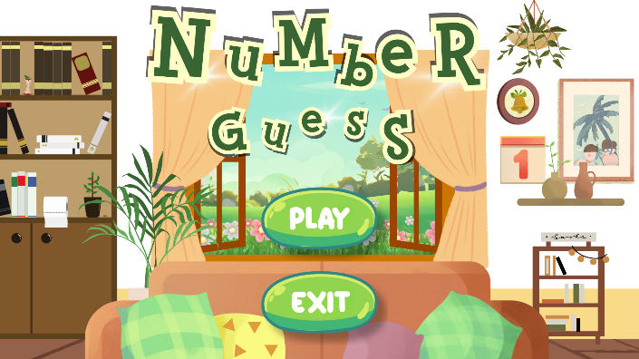 | 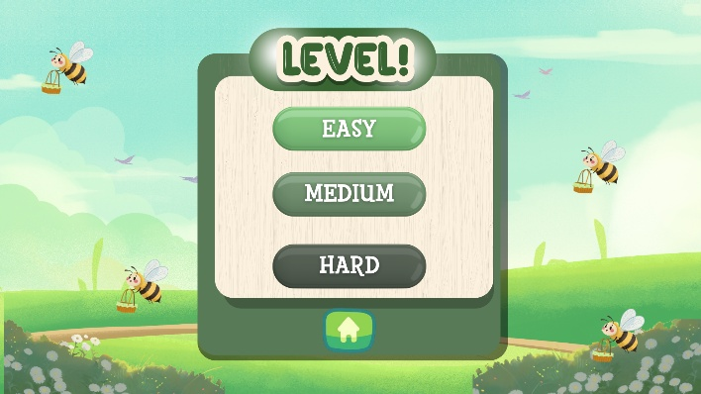
Gambar 1. Tampilan awal | Gambar 2. Tampilan Level
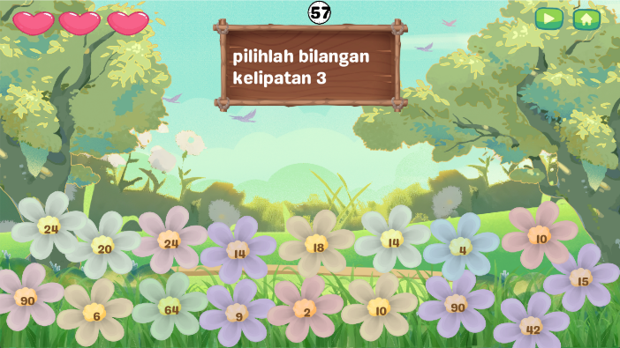 | 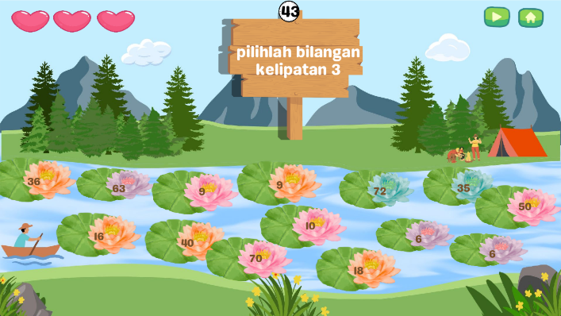
Gambar 3. Halaman level easy | Gambar 4. Halaman level medium
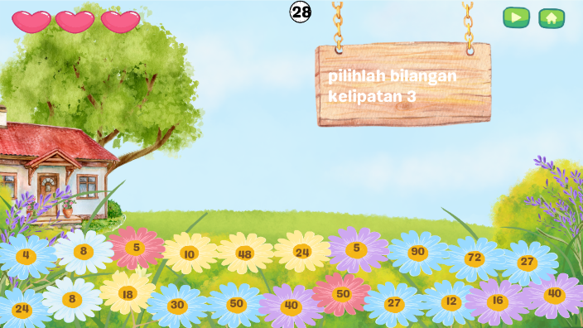 | 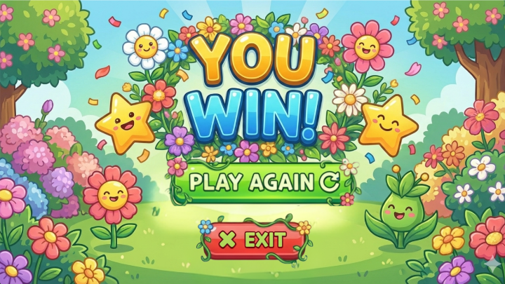
Gambar 5. Halaman level hard | Gambar 6. Halaman Win
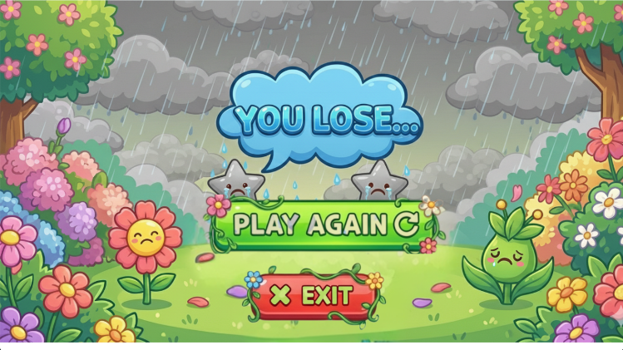
Gambar 7. Halaman Lose

- DIAGRAM A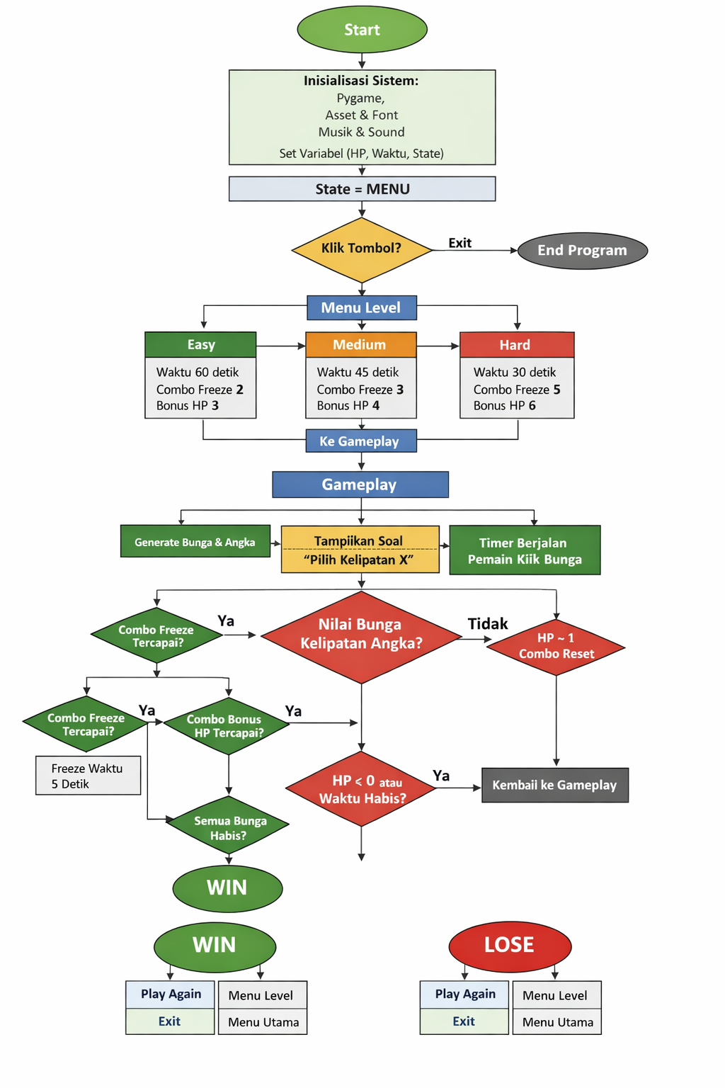

BAB III

IMPLEMENTASI

PENJELASAN KODE PROGRAM
import pygame
import random
from musicandsound import Music_and_sound

Listing program 1. Import library dan inisialisasi sistem

Bagian ini berfungsi untuk memuat pustaka yang dibutuhkan. Pustaka pygame menjadi mesin utama permainan, random dipakai untuk menciptakan angka secara acak, dan Musicandsound digunakan untuk mengelola musik latar dan efek suara. Fungsi pygame. init() bertugas untuk memulai semua modul Pygame sebelum permainan dimulai.

class Game:
def __init__(self):
self.screen = pygame.display.set_mode((1280, 720), pygame.RESIZABLE)
self.running = True
self.state = "menu"
self.font = pygame.font.Font("Assets/GentySans-Regular.ttf", 36)
Listing program 2. Inisialisasi kelas game utama
Kelas Game merupakan pusat kontrol aplikasi. Atribut screen digunakan untuk membuat jendela game, running sebagai kontrol game loop, dan state sebagai penanda kondisi game seperti menu, level, gameplay, menang, dan kalah.

self.state = "menu"
Listing program 3. System state
Variabel state berfungsi untuk mengendalikan proses permainan. Nilai state akan berubah berdasarkan interaksi pemain, contohnya dari menu ke level, kemudian ke gameplay, dan terakhir ke layar kemenangan atau kekalahan. Metode ini mempermudah pengelolaan alur program.
def draw_level(self):
self.screen.blit(self.levelimg, (0,0))
self.screen.blit(self.easyimg, self.easyrect)
self.screen.blit(self.mediumimg, self.mediumrect)
self.screen.blit(self.hardimg, self.hardrect)
Listing program 4. Sistem pemilihan level
Kode ini berfungsi untuk memperlihatkan halaman untuk memilih tingkat permainan. Pengguna bisa memilih antara level Easy, Medium, atau Hard, yang masing-masing memiliki peraturan permainan yang berbeda.
class Flower(pygame.sprite.Sprite):
def __init__(self, x, y, value, color, flowerimg):
super().__init__()
self.value = value
Listing program 5. Implementasi gameplay dan objek bunga
Class Flower digunakan untuk merepresentasikan objek bunga sebagai sprite. Setiap bunga memiliki nilai angka yang akan digunakan untuk menentukan apakah angka tersebut merupakan kelipatan dari angka target.

def generate_flower(self):
number = random.randint(1, 100)
Listing program 6. Sistem generate bunga

Fungsi ini berfungsi untuk menciptakan bunga dengan angka yang dihasilkan secara acak. Dengan cara ini, pertanyaan yang muncul selalu bervariasi di setiap permainan, yang pada gilirannya meningkatkan variasi dalam pengalaman bermain.
if f.value % self.thenumber == 0:
f.kill()
Listing program 7.Deteksi klik dan logika permainan

Kode ini berfungsi untuk menentukan apakah bunga yang dipilih adalah kelipatan dari angka yang dituju. Jika iya, bunga tersebut akan dihilangkan dari tampilan. Sebaliknya, jika tidak, pemain akan kehilangan satu nyawa.
self.time -= self.clock.tick(60)/1000
Listing program 8. Sistem timer permainan

Timer berjalan berdasarkan frame rate (60 FPS). Jika waktu habis, maka permainan otomatis berpindah ke kondisi kalah.
self.time -= self.clock.tick(60)/1000
Listing program 9. Sistem power-up (Freeze dan bonus HP)

Power-up diberikan berdasarkan jumlah combo tertentu. Freeze digunakan untuk menghentikan waktu sementara, sedangkan bonus HP menambah nyawa pemain sebagai reward atas performa yang baik.
def draw_win(self):
self.screen.blit(self.winbackground, (0,0))
Listing program 10. Layar menang dan kalah

Layar kemenangan muncul ketika semua bunga telah berhasil dihilangkan. Layar kekalahan akan ditampilkan jika nyawa sudah habis atau waktu permainan telah berakhir. Pemain bisa memilih untuk memulai permainan lagi atau kembali ke menu utama.
while self.running:
self.handle_events()
self.draw()
pygame.display.flip()
Listing program 11. Game loop utama

Game loop berperan untuk menjalankan permainan secara berkelanjutan. Di dalamnya terdapat proses penanganan peristiwa, pembaruan logika game, dan pencetakan tampilan.
- MANUAL PENGGUNAAN
1.Kebutuhan Program
Agar aplikasi game edukasi matematika dapat dijalankan dengan baik, terdapat beberapa file dan kebutuhan sistem yang harus dipenuhi, yaitu sebagai berikut:
- File Program
- Main.py (file utama aplikasi)
- Musicandsound.py (pengelola music dan efek suara)
- Asset
        - Folder Assets yang berisi:
            - Gambar background (menu, level, gameplay, win, lose)
            - Gambar tombol (play, exit, home, skip, dll.)
            - Gambar objek bunga
            - File font GentySans-Regular.ttf
- Library
- Pygame
- Random

- Cara menjalankan aplikasi
- Buka folder project aplikasi menggunakan Visual Studio Code atau IDE Python lainnya.
- Pastikan seluruh file program dan folder Assets berada dalam satu direktori.
- Pastikan Python dan library Pygame telah terinstal pada perangkat.
- Buka file main.py.
- Jalankan program dengan salah satu cara berikut:
- Klik tombol Run di Visual Studio Code, atau
- Tekan tombol Ctrl + F5 pada keyboard.
Setelah program dijalankan, aplikasi game akan terbuka dan menampilkan Menu Utama.

3. PANDUAN PENGGUNAAN APLIKASI
- Halaman Menu Utama
Saat aplikasi dijalankan, pengguna akan langsung masuk ke Halaman Menu Utama
Tampilan halaman ini berisi:
- Judul game
- Tombol Play
- Tombol Exit
- Informasi credit pembuat
Fungsi tombol:
- Play → Masuk ke halaman pemilihan level
- Exit → Keluar dari aplikasi
- Halaman Pemilihan Level
Pada halaman ini, pengguna dapat memilih tingkat kesulitan permainan.Tampilan berisi:
- Tombol Easy
- Tombol Medium
- Tombol Hard
- Tombol Home
Setiap level memiliki perbedaan waktu, jumlah bunga, dan tingkat kesulitan.
- Halaman Gameplay
Setelah level dipilih, pengguna akan masuk ke halaman gameplay.
Tampilan halaman gameplay meliputi:
- Instruksi soal: “Pilihlah bilangan kelipatan X”
- Objek bunga dengan angka
- Timer
- HP (nyawa)
- Tombol Home
- Tombol Skip
Cara bermain:
- Klik bunga yang merupakan kelipatan dari angka target.
- Jika benar, bunga akan menghilang.
- Jika salah, HP akan berkurang.
- Power-Up dalam Permainan
Selama permainan berlangsung, terdapat power-up yang aktif berdasarkan combo:
- Freeze Time
Menghentikan waktu sementara setelah combo tertentu tercapai.
- Bonus HP
Menambah nyawa pemain jika combo memenuhi syarat.
- Halaman Menang (Win)
Halaman ini muncul Ketika seluruh bunga berhasil dihapus sebelum waktu habis.
Tampilan berisi:
- Layar kemenangan
- Tombol Play Again
- Tombol Exit
- Halaman Kalah (Lose)
Halamaan ini Muncul Ketika waktu habis atau HP pemain mencapai nol.
Tampilan berisi:
- Layar kekalahan
- Tombol Play Again
- Tombol Exit
4. Keluar dari Aplikasi
Pengguna dapat keluar dari aplikasi dengan:
- Menekan tombol Exit pada menu utama, atau
- Menutup jendela secara langsung
C. Screenshoot Aplikasi
 | 
 | 
 | 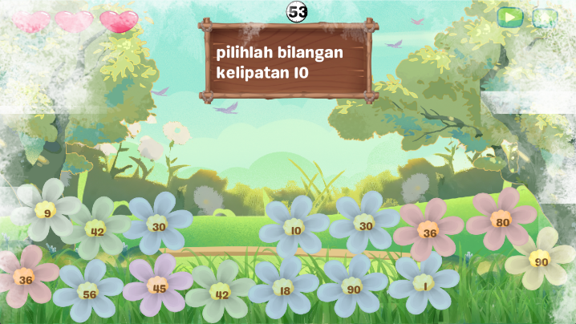
 | 

LAMPIRAN
import pygame
import random
from musicandsound import Music_and_sound
#Window awal
class Game:
pygame.init()
def __init__(self):
self.music=Music_and_sound()
self.screen=pygame.display.set_mode((1280,720), pygame.RESIZABLE)
self.running=True
self.state="menu"
self.music_state="menu or level"
self.music_previous_state=None
self.font=pygame.font.Font("Assets/GentySans-Regular.ttf", 36)
self.flower_generated=False
self.WIDTH, self.HEIGHT = 1280, 720

#Main menu
# Background
self.background=pygame.image.load("Assets/menu.png")
self.background=pygame.transform.scale(self.background,(self.WIDTH, self.HEIGHT))

# Credit
self.credit=pygame.font.Font("Assets/GentySans-Regular.ttf", 20).render("By: Group 5", True, (0,0,0))
self.name_credit_1=pygame.font.Font("Assets/GentySans-Regular.ttf", 20).render("Name : STEVEN JAYANTO LIWANG", True, (0,0,0))
self.NIM_credit_1=pygame.font.Font("Assets/GentySans-Regular.ttf", 20).render("NIM : 25031554147", True, (0,0,0))
self.name_credit_2=pygame.font.Font("Assets/GentySans-Regular.ttf", 20).render("Name : ADILA NURHIDAYATI", True, (0,0,0))
self.NIM_credit_2=pygame.font.Font("Assets/GentySans-Regular.ttf", 20).render("NIM : 25031554249", True, (0,0,0))
self.bottom_credit_rect=self.credit.get_rect(center=(self.WIDTH // 2, self.HEIGHT -130))
self.name_credit_1_rect=self.name_credit_1.get_rect(center=(self.WIDTH // 2-200, self.HEIGHT -100))
self.NIM_credit_1_rect=self.NIM_credit_1.get_rect(center=(self.WIDTH // 2-200, self.HEIGHT -50))
self.name_credit_2_rect=self.name_credit_2.get_rect(center=(self.WIDTH // 2+200, self.HEIGHT -100))
self.NIM_credit_2_rect=self.NIM_credit_2.get_rect(center=(self.WIDTH // 2+200, self.HEIGHT -50))

# Play button
self.play_img=pygame.image.load("Assets/play.png")
self.play_img=pygame.transform.scale(self.play_img,(270,130))
self.play_rect=self.play_img.get_rect(center=(self.WIDTH // 2, self.HEIGHT // 2 + 7))

# Exit button
self.exit_img=pygame.image.load("Assets/exit.png")
self.exit_img=pygame.transform.scale(self.exit_img,(270,140))
self.exit_rect=self.exit_img.get_rect(center=(self.WIDTH // 1.98, self.HEIGHT // 2 + 150))

# Level
# Background
self.level_img=pygame.image.load("Assets/level.png")
self.level_img=pygame.transform.scale(self.level_img,(self.WIDTH, self.HEIGHT))
self.screen.blit(self.level_img,(0,0))

# Easy button
self.easy_img=pygame.image.load("Assets/easy.png").convert_alpha()
self.easy_img=pygame.transform.scale(self.easy_img,(300,70))
self.easy_rect=self.easy_img.get_rect(center=(self.WIDTH // 2, self.HEIGHT // 2 - 100 ))
self.screen.blit(self.easy_img,self.easy_rect)

# Medium button
self.medium_img=pygame.image.load("Assets/medium.png").convert_alpha()
self.medium_img=pygame.transform.scale(self.medium_img,(300,70))
self.medium_rect=self.medium_img.get_rect(center=(self.WIDTH // 2, self.HEIGHT // 2))
self.screen.blit(self.medium_img,self.medium_rect)

# Hard button
self.hard_img=pygame.image.load("Assets/hard.png").convert_alpha()
self.hard_img=pygame.transform.scale(self.hard_img,(300,70))
self.hard_rect=self.hard_img.get_rect(center=(self.WIDTH // 2, self.HEIGHT // 2 + 100))
self.screen.blit(self.hard_img,self.hard_rect)

# Home button
self.home_img=pygame.image.load("Assets/home.png")
self.home_img=pygame.transform.scale(self.home_img,(150,99))
self.home_rect=self.home_img.get_rect(center=(self.WIDTH // 2, self.HEIGHT // 2 + 250))

#Atribute for all mode
# Home button and skip button
self.home_button=pygame.image.load("Assets/home.png").convert_alpha()
self.home_button=pygame.transform.scale(self.home_button,(93,65))
self.home_button_easy_rect=self.home_button.get_rect(topright=(self.WIDTH - 20, 5))

self.skip_button=pygame.image.load("Assets/skip.png").convert_alpha()
self.skip_button=pygame.transform.scale(self.skip_button,(65,50))
self.skip_button_rect=self.skip_button.get_rect(topright=(self.WIDTH - 115, 12))

# HP
self.lives=3
self.HP_img=pygame.image.load("Assets/HP.png").convert_alpha()
self.HP_img=pygame.transform.scale(self.HP_img,(130,90))

# Time
self.time=30

#Notes bilangan habis dibagi
self.thenumber=random.randint(2,10)
self.spin_number()

#Flower
self.flower=pygame.sprite.Group()

# Bonus or power up
self.time_is_freeze=False
self.time_freeze=5
self.trigerred_freeze=0
self.freeze_effect=pygame.image.load("Assets/freeze_effect.png").convert_alpha()
self.freeze_effect = pygame.transform.scale(self.freeze_effect, (self.WIDTH, self.HEIGHT))
self.freeze_effect_rect=self.freeze_effect.get_rect(topleft=(0,0))
self.minimal_combo_freeze=0

self.triggered_bonus_HP=0
self.active_notif_HP=False
self.time_notif_HP=0.3
self.notif_HP_text=self.font.render("+1", True, (0,0,0))
self.minimal_combo_bonus_HP=0
self.clock_img=pygame.image.load("Assets/clock.png").convert_alpha()
self.clock_img=pygame.transform.scale(self.clock_img,(50,50))

#Easy game
# Background
self.easy_level_img=pygame.image.load("Assets/easy_level.png")
self.easy_level_img=pygame.transform.scale(self.easy_level_img,(self.WIDTH, self.HEIGHT))

#Flower
self.easy_flower_img=pygame.image.load("Assets/easy flower.png").convert_alpha()
self.easy_flower_img=pygame.transform.scale(self.easy_flower_img,(180,180))

# Medium game
# Background
self.medium_level_img=pygame.image.load("Assets/medium_level.png")
self.medium_level_img=pygame.transform.scale(self.medium_level_img,(self.WIDTH, self.HEIGHT))

#Flower
# Medium flower images
self.medium_flower_imgs = [
pygame.transform.scale(pygame.image.load("Assets/blue.png").convert_alpha(), (250,150)),
pygame.transform.scale(pygame.image.load("Assets/pink.png").convert_alpha(), (250,150)),
pygame.transform.scale(pygame.image.load("Assets/purple.png").convert_alpha(), (250,150)),
pygame.transform.scale(pygame.image.load("Assets/orange.png").convert_alpha(), (250,150)),
]

# Hard game
# Background dan papan
self.hard_level_img=pygame.image.load("Assets/hard_level.png")
self.hard_level_img=pygame.transform.scale(self.hard_level_img,(self.WIDTH, self.HEIGHT))
self.board_img=pygame.image.load("Assets/hard board.png").convert_alpha()
self.board_img=pygame.transform.scale(self.board_img,(403, 280))

#Flower
self.hard_flower_imgs = [
pygame.transform.scale(pygame.image.load("Assets/pink_2.png").convert_alpha(), (160,110)),
pygame.transform.scale(pygame.image.load("Assets/purple_2.png").convert_alpha(), (160,110)),
pygame.transform.scale(pygame.image.load("Assets/biru.png").convert_alpha(), (160,110)),
pygame.transform.scale(pygame.image.load("Assets/blue_2.png").convert_alpha(), (160, 110)),
pygame.transform.scale(pygame.image.load("Assets/cream.png").convert_alpha(), (160, 110)),
]
# Win lose atribute
# Play again and exit
self.play_again_img=pygame.image.load("Assets/play again win lose.png")
self.play_again_rect=self.play_again_img.get_rect(center=(self.WIDTH // 2, self.HEIGHT // 2 + +100))

self.exit_img_winlose=pygame.image.load("Assets/exit win lose.png")
self.exit_rect_winlose=self.exit_img_winlose.get_rect(center=(self.WIDTH // 1.98, self.HEIGHT // 2 + 250))

# Win
self.win_background=pygame.image.load("Assets/You win.png")
self.win_background=pygame.transform.scale(self.win_background,(self.WIDTH, self.HEIGHT))

# Lose
self.lose_background=pygame.image.load("Assets/You lose.png")
self.lose_background=pygame.transform.scale(self.lose_background,(self.WIDTH, self.HEIGHT))

# All evennt
# Clicked method
def run(self):
while self.running:
self.handle_events()
self.draw()
pygame.display.flip()
self.clock=pygame.time.Clock()
self.handle_music()
self.difference()

# Handle music
def handle_music(self):
if self.music_state != self.music_previous_state:
if self.music_state == "menu or level":
self.music.music_menu_and_level()
elif self.music_previous_state == "menu or level":
self.music.stop_music()
self.music.music_game()
self.music_previous_state = self.music_state

def draw (self):
if self.state=="menu":
self.draw_menu()
elif self.state=="level":
self.draw_level()
elif self.state=="easy":
self.draw_easy()
elif self.state=="medium":
self.draw_medium()
elif self.state=="hard":
self.draw_hard()
elif self.state=="win":
self.draw_win()
elif self.state=="lose":
self.draw_lose()

# Handle event
def handle_events(self):
for event in pygame.event.get():
if event.type==pygame.QUIT:
self.running=False

#resize
if event.type == pygame.VIDEORESIZE:
self.WIDTH, self.HEIGHT = event.w, event.h
self.screen = pygame.display.set_mode(
(self.WIDTH, self.HEIGHT), pygame.RESIZABLE
)

if event.type==pygame.MOUSEBUTTONDOWN:
if self.state=="menu":
self.click_on_menu(event)
elif self.state=="level":
self.click_on_level(event)
elif self.state=="easy":
self.click_on_easy(event)
elif self.state=="medium":
self.click_on_medium(event)
elif self.state=="hard":
self.click_on_hard(event)
elif self.state=="win" or self.state=="lose":
self.click_on_winlose(event)

#Main Menu
def draw_menu(self):
pygame.display.set_caption("Game Menu")
self.screen.blit(self.background,(0,0))
self.screen.blit(self.play_img,self.play_rect)
self.screen.blit(self.exit_img,self.exit_rect)
self.screen.blit(self.credit,self.bottom_credit_rect)
self.screen.blit(self.name_credit_1,self.name_credit_1_rect)
self.screen.blit(self.name_credit_2,self.name_credit_2_rect)
self.screen.blit(self.NIM_credit_1,self.NIM_credit_1_rect)
self.screen.blit(self.NIM_credit_2,self.NIM_credit_2_rect)

#Handle mouse click for menu
def click_on_menu(self, event):
if self.play_rect.collidepoint(event.pos):
self.state="level"
self.music.clicked_any_button_sound()
self.draw_level()
elif self.exit_rect.collidepoint(event.pos):
self.music.clicked_any_button_sound()
self.running=False

# Level Menu
def draw_level(self):
pygame.display.set_caption("Game Level")
self.screen.blit(self.level_img,(0,0))
self.screen.blit(self.easy_img,self.easy_rect)
self.screen.blit(self.medium_img,self.medium_rect)
self.screen.blit(self.hard_img,self.hard_rect)
self.screen.blit(self.home_img,self.home_rect)

#Handle mouse click for level
def click_on_level(self, event):
if self.easy_rect.collidepoint(event.pos):
self.state="easy"
self.music_state="easy"
self.music.clicked_any_button_sound()
elif self.medium_rect.collidepoint(event.pos):
self.state="medium"
self.music_state="medium"
self.music.clicked_any_button_sound()
elif self.hard_rect.collidepoint(event.pos):
self.state="hard"
self.music_state="hard"
self.music.clicked_any_button_sound()
elif self.home_rect.collidepoint(event.pos):
self.state="menu"
self.music.clicked_any_button_sound()

#Draw easy level
def draw_easy(self):
pygame.display.set_caption("Easy Level")
self.screen.blit(self.easy_level_img,(0,0))
self.screen.blit(self.text1, (self.WIDTH//2 - 160, 100))
self.screen.blit(self.text2, (self.WIDTH//2 - 160, 145))
self.screen.blit(self.home_button, self.home_button_easy_rect)
self.screen.blit(self.skip_button, self.skip_button_rect)

# TIme
self.time_label=self.font.render(str(int(self.time)), True, (0, 0, 0))
self.screen.blit(self.clock_img, (self.WIDTH//2-6, 0))
self.screen.blit(self.time_label, (self.WIDTH//2, 10))

# Flower image
self.flower.draw(self.screen)

# Flower place and color
self.flower_data = [
(57, 623), (199, 655), (354, 642), (493, 656), (633, 647), (786, 644), (945, 637), (1100, 683),
(1203, 583), (1117, 495), (955, 519), (813, 503), (657, 513), (495, 526), (353, 505), (216, 516), (105, 475),
]

self.flower_colors = [
(255, 80, 80), # merah terang
(80, 255, 80), # hijau terang
(80, 80, 255), # biru terang
(255, 255, 80), # kuning terang
(255, 120, 255), # pink terang
]

#Generate flower
if self.flower_generated == False:
self.generate_flower(self.easy_flower_img)
self.flower_generated=True

# HP
self.generate_HP()
self.time_left()
self.notification_HP()

# Click on easy
def click_on_easy(self, event):
if self.home_button_easy_rect.collidepoint(event.pos):
self.state = "level"
self.music_state="menu or level"
self.clear_all_status()
self.music.clicked_any_button_sound()

elif self.skip_button_rect.collidepoint(event.pos):
self.spin_number()
self.music.clicked_any_button_sound()
else:
self.click_on_flower(event)

#Draw medium level
def draw_medium(self):
pygame.display.set_caption("Medium Level")
self.screen.blit(self.medium_level_img,(0,0))
text1_rect = self.text1.get_rect(center=(self.WIDTH//2 + 40, 120))
text2_rect = self.text2.get_rect(center=(self.WIDTH//2 + 40, 160))
self.screen.blit(self.text1, text1_rect)
self.screen.blit(self.text2, text2_rect)
self.screen.blit(self.home_button, self.home_button_easy_rect)
self.screen.blit(self.skip_button, self.skip_button_rect)

# TIme
self.time_label=self.font.render(str(int(self.time)), True, (0, 0, 0))
self.screen.blit(self.clock_img, (self.WIDTH//2-6, 0))
self.screen.blit(self.time_label, (self.WIDTH//2, 10))

# Flower image
self.flower.draw(self.screen)

# Flower place and color
self.flower_data = [
(77, 414),
(271, 430),
(225, 539),
(427, 554),
(460, 437),
(637, 422),
(583, 589),
(707, 515),
(866, 436),
(817, 617),
(954, 545),
(1057, 429),
(1197, 471),
(1122, 579),
]

self.flower_colors = [
(255, 214, 214), # pastel pink
(255, 239, 204), # pastel peach / cream
(255, 255, 204), # pastel kuning lembut
(214, 245, 214), # pastel hijau mint
(204, 236, 255), # pastel biru langit
(229, 214, 255), # pastel lavender
(255, 220, 235), # pastel rose
(210, 240, 255), # pastel baby blue
(240, 255, 240), # pastel hijau pucat (honeydew)
(255, 228, 235), # pastel pink pucat
(245, 225, 255), # pastel lilac
(255, 242, 225), # pastel apricot muda
]

#Generate flower
if self.flower_generated == False:
self.generate_flower()
self.flower_generated=True

# HP
self.generate_HP()
self.time_left()
self.notification_HP()

# Click on medium
def click_on_medium(self, event):
if self.home_button_easy_rect.collidepoint(event.pos):
self.state = "level"
self.music_state="menu or level"
self.clear_all_status()
self.music.clicked_any_button_sound()

elif self.skip_button_rect.collidepoint(event.pos):
self.spin_number()
self.music.clicked_any_button_sound()
else:
self.click_on_flower(event)

#Draw hard level
def draw_hard(self):
pygame.display.set_caption("Hard Level")
self.screen.blit(self.hard_level_img,(0,0))
self.screen.blit(self.board_img,(681,0))
self.screen.blit(self.text1, (self.WIDTH//2 + 80, 150))
self.screen.blit(self.text2, (self.WIDTH//2 + 80, 195))
self.screen.blit(self.home_button, self.home_button_easy_rect)
self.screen.blit(self.skip_button, self.skip_button_rect)

# TIme
self.time_label=self.font.render(str(int(self.time)), True, (0, 0, 0))
self.screen.blit(self.clock_img, (self.WIDTH//2-6, 0))
self.screen.blit(self.time_label, (self.WIDTH//2, 10))

# Flower image
self.flower.draw(self.screen)

# Flower place and color
self.flower_data = [
(48, 678), (158, 656), (280, 647), (389, 669), (519, 666), (639, 670), (753, 645), (865, 665),
(990, 661), (1092, 659), (1217, 644), (1157, 574), (1041, 565), (917, 552), (782, 544), (663, 555),
(537, 559), (415, 559), (299, 543), (183, 551), (57, 560),
]

#Generate flower
if self.flower_generated == False:
self.generate_flower()
self.flower_generated=True

# HP
self.generate_HP()
self.time_left()
self.notification_HP()

# Click on hard
def click_on_hard(self, event):
if self.home_button_easy_rect.collidepoint(event.pos):
self.state = "level"
self.music_state="menu or level"
self.clear_all_status()
self.music.clicked_any_button_sound()

elif self.skip_button_rect.collidepoint(event.pos):
self.spin_number()
self.music.clicked_any_button_sound()
else:
self.click_on_flower(event)

#Easy, medium, hard method
# Difference
def difference(self):
if self.state == "easy":
self.minimal_combo_freeze=2
self.minimal_combo_bonus_HP=3
elif self.state == "medium":
self.minimal_combo_freeze=3
self.minimal_combo_bonus_HP=4
elif self.state == "hard":
self.minimal_combo_freeze=5
self.minimal_combo_bonus_HP=6

# Power up (Time and freeze)
def time_left(self):
if self.time > 0 and self.time_is_freeze==False:
self.time-=self.clock.tick(60)/1000
elif self.time > 0 and self.time_is_freeze==True:
if self.time_freeze > 0:
self.time_freeze-=self.clock.tick(60)/1000
self.screen.blit(self.freeze_effect,self.freeze_effect_rect)
else:
self.time_is_freeze=False
self.time_freeze=5
self.trigerred_freeze=0
else:
self.state = "lose"
self.music_state="menu or level"
self.clear_all_status()

# Power up (Bonus HP)
def bonus_HP(self):
self.lives += 1
self.active_notif_HP=True
self.generate_HP()

# Notification +1 HP
def notification_HP(self):
if self.active_notif_HP==True and self.time_notif_HP>0:
self.time_notif_HP-=self.clock.tick(60)/1000
self.screen.blit(self.HP_img, (20, self.HEIGHT // 2 - 100))
self.screen.blit(self.notif_HP_text, (25, self.HEIGHT //2 - 100))
else:
self.active_notif_HP=False
self.time_notif_HP=0.3

#Generate HP
def generate_HP(self):
HP_coordinat=[(5, 3), (100, 3), (200, 3)]
for x in range(self.lives):
self.screen.blit(self.HP_img,(HP_coordinat[x]))

# Generate flower
def generate_flower(self, theflower=None):
# Random number for each flower
if self.state == "easy":
self.time=60
elif self.state == "medium":
self.time=45
elif self.state == "hard":
self.time=30
number=[]
for x in range(len(self.flower_data)):
number.append(random.randint(1,10)*random.randint(1,10))

# Collab the number
for z, (x,y) in enumerate(self.flower_data):
if self.state == "medium":
flower_img = random.choice(self.medium_flower_imgs)
color=None
elif self.state == "hard": # random untuk hard
flower_img = random.choice(self.hard_flower_imgs)
color = None
else:
flower_img = theflower
flower_colors = [
(255, 214, 214), # pastel pink
(255, 239, 204), # pastel peach / cream
(255, 255, 204), # pastel kuning lembut
(214, 245, 214), # pastel hijau mint
(204, 236, 255), # pastel biru langit
(229, 214, 255), # pastel lavender
(255, 220, 235), # pastel rose
(210, 240, 255), # pastel baby blue
(240, 255, 240), # pastel hijau pucat (honeydew)
(255, 228, 235), # pastel pink pucat
(245, 225, 255), # pastel lilac
(255, 242, 225), # pastel apricot muda
]
color = random.choice(flower_colors)
f = Flower(x, y, number[z], color=color, flower_img=flower_img)
self.flower.add(f)

# Flower clicked
def click_on_flower(self, event):
self.time_left()
for f in list(self.flower):
if f.rect.collidepoint(event.pos):
if f.value % self.thenumber == 0: # klik benar
f.kill() # bunga hilang
self.music.play_correct_click()
self.spin_number()
self.trigerred_freeze+=1
self.triggered_bonus_HP+=1
# Power up
if self.trigerred_freeze==self.minimal_combo_freeze and self.time_is_freeze==False:
self.time_is_freeze=True
self.trigerred_freeze=0
self.music.play_freeze_sound()

if self.lives < 3:
if self.triggered_bonus_HP==self.minimal_combo_bonus_HP:
self.bonus_HP()
self.triggered_bonus_HP=0

else: # klik salah
self.lives -= 1
self.music.play_wrong_click()
self.trigerred_freeze=0
self.triggered_bonus_HP=0
self.spin_number()

# WIn
if len(self.flower)==0:
self.state = "win"
self.music_state="menu or level"
self.clear_all_status()
break
if self.lives <= 0:
self.state = "lose"
self.music_state="menu or level"
self.clear_all_status()

# Spin number
def spin_number(self):
self.thenumber=random.randint(2,10)
self.text1= self.font.render(f"pilihlah bilangan", True, (255,255,255))
self.text2= self.font.render(f"kelipatan {self.thenumber}", True, (255,255,255))

# CLear all status
def clear_all_status(self):
self.flower.empty()
self.flower_generated = False
self.lives=3
self.time=30
self.clear_trigerred_and_bonus()

# Clear trigerred and bonus
def clear_trigerred_and_bonus(self):
self.trigerred_freeze=0
self.triggered_bonus_HP=0
self.time_is_freeze=False
self.active_notif_HP=False
self.time_notif_HP=2
self.time_freeze=5

# Draw win
def draw_win(self):
self.screen.blit(self.win_background, (0, 0))
self.screen.blit(self.play_again_img, self.play_again_rect)
self.screen.blit(self.exit_img_winlose, self.exit_rect_winlose)

def draw_lose(self):
self.screen.blit(self.lose_background, (0, 0))
self.screen.blit(self.play_again_img, self.play_again_rect)
self.screen.blit(self.exit_img_winlose, self.exit_rect_winlose)

def click_on_winlose(self,event):
if self.play_again_rect.collidepoint(event.pos):
self.state="level"
self.music_state="menu or level"
self.music.clicked_any_button_sound()
self.clear_all_status()
elif self.exit_rect_winlose.collidepoint(event.pos):
self.state="menu"
self.music_state="menu or level"
self.music.clicked_any_button_sound()
self.clear_all_status()

#Class untuk gambarnya
class Flower(pygame.sprite.Sprite):
def __init__(self, x, y, value, color, flower_img):
super().__init__()
# salin gambar dasar
self.image = flower_img.copy()

# tint warna
if color is not None:
tint = pygame.Surface(self.image.get_size(), pygame.SRCALPHA)
tint.fill(color)
self.image.blit(tint, (0, 0), special_flags=pygame.BLEND_RGBA_MULT)
# tulis angka
font = pygame.font.Font ("Assets/GentySans-Regular.ttf", 25
)
text = font.render(str(value), True, (120, 80, 40))
rect_text = text.get_rect(center=(flower_img.get_width()//2, flower_img.get_height()//2))
self.image.blit(text, rect_text)
self.rect = self.image.get_rect(center=(x, y))
self.value = value

Game().run()

DAFTAR PUSTAKA
Colantoni, A. (2023). A simple multiple choice quiz with Pygame. https://pythonprogramming.altervista.org/a-simple-multiple-choice-quiz-with-pygame/
Shiffman, D. (2023). Program arcade games with Python and Pygame. Independently published
Petani Kode. (2024). Belajar pemrograman game dengan PyGame untuk pemula. https://www.petanikode.com/pygame-untuk-pemula/
scholarhub.uny.ac.id/cgi/viewcontent.cgi?article=1121&context=pythagoras
Tim Peneliti UNY. (t.t.). Pengembangan game edukasi matematika berbasis komputer pada materi pola bilangan. Pythagoras Journal. https://scholarhub.uny.ac.id/cgi/viewcontent.cgi?article=1121&context=pythagoras [web:12]

